Муниципальное общеобразовательное бюджетное учреждение
«Рыбкинская средняя общеобразовательная школа»

Исследовательская работа

Выращивания свиней в домашних условиях.

Выполнила: Мурзайкина Ксения Алексеевна
ученица 4 класса
Руководитель: Осипова Валентина Николаевна
учитель биологии и химии

Рыбкино, 2022
Оглавление

Введение………………………………………………………………….3-4
1.Общая характеристика свиней………………………………….... 5-13
1.1. Из истории свиноводства …………………………………………. 5
1.2.Биологические и породные особенности свиней ……………….... 6-7
1.3. Характеристика некоторых пород свиней …………………………8-9
1.4. Необычные породы свиней …………………………………………10
1.5. Особенности кормления свиней ……………………………………11-13
2.Практическая часть………………………………………………….14-15
  - .Выращивание поросят в личном подсобном хозяйстве семьи Мурзайкиных ………………………………………………………….14
2.2. Расчет прибыли ……………………………………………………...15
Заключение………………………………………………………………..16
Список литературы………………………………………………………17
Приложения………………………………………………………….........18-21

Введение

Свиноводство-доходная отрасль. Прибыльность определяется рядом биологических особенностей свиней. Свиньи характеризуются высокой биологической и хозяйственной скороспелостью, многоплодием. Важное качество свиней – всеядность и хорошая приспособляемость к различным условиям. Они лучше, чем крупный рогатый скот перерабатывают различные корма. Мясо свиньи обладает высокой питательностью и хорошими вкусовыми качествами.Мясо и сало незаменимы при производстве колбас и мясопродуктов, пригодны для длительного хранения. Убойный выход туши – 70-80%.
В настоящее время в сельской местности всё меньше и меньше люди разводят свиней, объясняя это тем, что свиноводство – невыгодное отрасль сельского хозяйства. Так как не приносит видимых доходов. Поэтому вопрос об эффективности выращивания свиней в домашних условиях актуален и своевременен.
В нашем селе до недавнего времени в каждом домашнем хозяйстве держали свиней, как минимум по две головы. Сейчас немногие занимаются содержанием свиноматок и выращиванием молодняка. Моя тетя, Козина Наталья Ивановна, несколько лет держит свиноматку. «Но в последние годы - говорит тетя Наташа - содержать свиней стало невыгодно: цена на поросят и мясо ежегодно падает, а кормадорожают». Поэтому возникает вопрос, в чем причина резкого падения? И я решила в этом разобраться.

Цель: определить эффективно ли выращивать свиней в домашних условиях.

Задачи:
1.Изучить и проанализировать литературу.
2. Познакомиться с информацией о разных породах свиней.
3.Познакомиться с технологией выращивания поросят в домашних условиях.
4.Провестинаблюдение за развитием свиней в разные периоды жизни.
5. Провести анализ полученных наблюдений.
6.Выявить эффективность выращивания свиней в домашних условиях
7.Защитить свой проект перед учащимися и педагогами на школьной научно-практической конференции в феврале 2023 г.

Объект исследования - свиньи, выращенные в домашних условиях.
Предмет исследования – эффективность выращивания свиней в домашних условиях.
Гипотеза: выращивание свиней в личном подсобном хозяйстве выгоднее, чем приобретение мяса в магазине или на рынке.
При выполнении работы мною использовались беседа,наблюдение, математический, метод визуальной оценки, сравнение, анализ, синтез, обобщение, прогнозирование, анкетирование, проведение практических исследований.
В процессе работы была использована литература из домашней библиотеки семьи Мурзайкиной Г.И. ,литература из сельской библиотеки, материалы Интернет-сайтов.

- Общая характеристика свиней.
1.1. Из истории свиноводства.
Свиньи (свиные, Suidae) — семейство парнокопытных млекопитающих подотряда нежвачных; включает пять родов, в том числе кабаны, бабируссы, бородавочники. К этому семейству относятся широко распространенные животные с вытянутой мордой, оканчивающейся пятачком, на котором открываются ноздри. Конечности четырехпалые, с хорошо развитыми, но более короткими боковыми пальцами. Клыки большие, верхние изогнуты; коренные зубы тупобугорчатые. Волосяной покров редкий, щетинистый. Желудок простой, с дополнительным мешком. Свиньи всеядны, они появились в нижнем олигоцене Европы, откуда расселились в Азию и Африку. Свиньи — объект охоты (мясо, кожа), местами они сильно вредят посевам. Предок домашних свиней — дикий кабан, вепрь. Свинья стала второй после собаки одомашненным животным человека. Дикие кабаны меньше других животных боялись человека. Их привлекали посевы различных растений, которые возделывали древние земледельцы. С ними вели борьбу, но они упорно шли к людям. Взятых в плен поросят нетрудно было выкормить: они легко приспосабливались к новому образу жизни. Домашние свиньи ведут свою родословную от двух видов кабанов — азиатского и европейского. Относятся они к семейству нежвачных парнокопытных. В Китае в древние времена свиней считали святыми. Они символизировали счастье и благополучие. Умершим клали в могилу фигурки свинок, изготовленных из самоцветов. Полное признание получили домашние свиньи у греков и римлян, их мясо ели только на больших праздниках. А жрецы даже принимали микстуры, сделанные из печени свиньи. Эти животные легко акклиматизируются, поэтому, когда их завезли в Америку, они быстро размножились. Многочисленность свиней связана с тем, что они всеядны, а на «черный день», у них откладывается подкожный жир. Морозы кабаны переносят с помощью густого подшерстка, который образуется в холодный период. Удивителен и тот факт, что поросята болеют почти такими же болезнями, что и человек, и лечат их почти также. Поэтому на них проводились опыты воздействия алкоголя и радиации на человека. Также на свиньях продолжают изучать и другие заболевания людей, в том числе и сердечнососудистые. Кстати, миниатюрные свиньи или мини пиги появились как раз благодаря необходимости проведения лабораторных испытаний на свиньях. Маленьких хрюшек изначально вывели для удобства содержания в лабораторных помещениях.

1.2. Биологические и породные особенности свиней.
По сравнению с другими сельскохозяйственными животными свиньи отличаются следующими качествами, которые обеспечивают рентабельность производства свиноводческой продукции:
1. Высокой плодовитостью. Свиньи отличаются высоким многоплодием.
Свиноматка за один опорос приносит от 10 до 14 поросят.
2. Скороспелостью. Высокая биологическая скороспелость свинок позволяет использовать их для воспроизводства в возрасте 9-10 месяцев и получать от них приплод в возрасте 13-14 месяцев.
3. Неприхотливостью к кормам. Одно из важнейших продуктивно-биологических свойств свиней - их всеядность.
Свиньи поедают как растительные, так и животные корма и продукты их переработки, а также используют в пищу различные пищевые отходы и технические остатки.
Свиньи значительно лучше, чем другие сельскохозяйственные животные, оплачивают корма приростом продукции.
Свиньи в сравнении с другими видами домашних животных имеют самый высокий убойный выход продукции, под которым понимается отношение массы съедобных частей туши к предубойной массе.
4. Потребительской полноценностью. Мясо и сало свиней обладают высокой калорийностью и биологической полноценностью.
Копчёные изделия из свинины характеризуются более высокой питательной ценностью, чем продукты из мяса других животных.
Свиной жир в сравнении, например с говяжьим содержит в 4 раза больше органических кислот, которые способствуют предотвращению возникновения у человека склероза и атеросклероза.
При выборе породы для разведения и выращивания в личном хозяйстве следует отдавать предпочтение тем, которые разводятся в данной зоне, так как они наиболее приспособлены к местным климатическим условиям.
По продуктивности породы свиней делят на три группы: мясо-сальные, сальная, мясные или беконные.(Приложение, таблица1).
Первая группа: мясосальные (или универсальная). Ценные качества свинок, относящихся к данной группе - высокие производительные, откормочные и мясные характеристики. Первая группа представлена такими породами как белорусская черно-пестрая, брейтовская, крупная белая ливенская, литовская белая, муромская,симиреченская.
Вторая группа: мясная (или беконная). Ценные качества животных - хорошие откормочные качества, а также высокая мясность тушь. Представлена такими породами, как донская мясная ландрас, скороспелая мясная, уржумская, эстонская беконная.
Третья группа. Породы сального типа, отличаются высоким содержанием жировой ткани, к полугоду у поросят останавливается рост мышечных волокон и ускоряется процесс накопления жиров. В таких тушах может содержаться до 45% сала, а мяса – менее 53% от массы. Как пример можно привести, такие породы как Крупная Черная, Беркширская, Мейшан, Миргородская, Брейтовская

  - Характеристика некоторых пород свиней
Крупная белая. В настоящее время эта порода свиней является самой распространенной породой свиней в России. Имеет характерный внешний вид: тонкие упругие средней величины уши, рыло с небольшим изгибом, может быть длинным и прямым. Шея - средней длинны, мускулистая. Соединяется с туловищем без перехвата. Плечи широкие, мясистые. Холка прямая, за лопатками не западает. Ноги хорошо поставленные, сухие. Бабки ровные, короткие. Грудь широкая и глубокая. Спина тоже широкая и прямая. Бока длинные, глубокие. У свиньи белой крупной породы плотное объемистое брюхо. Крестец средней длины, мускулистый и широкий. Окорока округлые, мускулистые, спускающиеся до скакательного сустава. Эту породу используют для улучшения других пород свиней и создания новых типов.
Украинская степная белая. Порода была выведена путем скрещивания местных свиней с хряками крупной белой породы.Живая масса хряков, составляет 335-345 кг, длина туловища в среднем - 180 см, у свиноматок - соответственно 230-255 кг, 167см. Хряки отличаются высокой воспроизводительностью, а свиноматки имеют до 12-19 поросят.
Сибирская северная порода свиней была выведена в Новосибирской области путем скрещивания местных относительно непродуктивных свиней, хорошо приспособленных к климатическим условиям Сибири, с хряками крупной белой породы. Свиньи имеют хороший рост, крепкую конституцию и гармонично сложенное тело. Голова среднего размера, не грубая. Туловище ровное. Спина широкая, иногда выгнутая; грудь широкая и глубокая. Ребра округлые, крестец удлиненной формы; окорока хорошо развиты, спускаются до скакательного сустава. Ноги крепкие. Кожа плотная, грубая, покрыта густой щетиной с подшерстком. Масть белая, но и бывает с рыжеватым оттенком. Дюрок, крупные свиньи красноватой масти, покрытые короткой и мягкой щетиной. Ее вывели из нескольких пород красных свиней, вывезенных в США с западных берегов Африки, а также из Испании и Португалии и скрещенных друг с другом. Свиньи крупные, взрослые хряки в длину превышают 170см, свиноматки чуть меньше. Туша массивная. Спина дугообразная. Голову свиньи имеют маленькую, уши острые торчат, или свисают вперед. Ноги сильные, высокие, прямые и выносливые. Об этом необходимо помнить при содержании свиней в загонах летом. Вес взрослой свиньи до 250 кг. Слой подкожного сала не превышает у свиней 3 см, а мяса содержится в туше взрослой свиньи 80%. рис 4
Ландрас, считается первой специализированной породой мясного (беконного) типа. Выведена в Дании. Туловище растянутое; окорок широкий, плоский; уши длинные, нависающие на глаза; кожа тонкая; щетина белая, редкая. Хряки этой породы весят в среднем - 309 кг при длине туловища 181,6 см; свиноматки - 253 кг при длине туловища 166,7 см; многоплодие свиноматок 11 поросят.
Темворс, одна из старейших пород свиней в мире. Была выведена в Англии. Свиньи обладают хорошей выносливостью. Свиньи обладают крепкой конституцией и хорошо развитым костяком. Туловище узкое, удлиненное. Длина туловища хряков составляет 100-140см. Голова длинная. Уши широкие и острые, стоячие. Шея длинная, широкая. Ноги короткие, крепкие. Порода относится к пестрой масти. Туловище равномерно покрыто тонкой блестящей щетиной. С июня по август свиньи линяют. Цвета кожи варьируются от ярко рыжего до темно-красного. Встречаются белые окраски с черными пятнами на спине.
Крупная черная порода свиней выведена в Англии путем скрещивания местных длинноухих английских свиней с китайскими черными и неаполитанскими свиньями. Свиньи имеют удлиненное туловище. Голова средней длины, уши большие, свисают на глаза. Шея мускулистая, короткая. Грудь широкая, бочкообразная. Спина широкая, длинная, поясница широкая. У крупных черных свиней широкие округлые окорока, спускающиеся до скакательного сустава. Взрослые хряки весят в среднем 300-350 кг, свиноматки 220-280кг. Количество мяса в туше составляет 50,1%, сала - 40,5
Порода свиней Мейшан происходит из Кита. Данная порода считается самой древней из всех пород домашних свиней, сохранившихся до сегодняшнего дня. Эти свиньи очень медленно растут, но очень быстро жиреют. Толщина шпика большая и достигает 5 см. Окрас свиней темный, кожа морщинистая, покрыта тонкой темной щетиной. Уши большие, свисающие. Ноги короткие и мощные.
Миргородская порода свиней была выведена в результате длительной работы большого коллектива ученых, специалистов и работников ферм колхозов и совхозов. Голова у этих свиней среднего размера, не грубая, рыло умеренной длины, уши короткие, стоячие, встречаются, наклонены вперед. Туловище широкое, с хорошо наполненными окороками. Кожа эластичная, не грубая, без складок. Щетина блестящая, длинная, густая. Ноги умеренной высоты, крепкие. Масть свиней миргородской породы в большинстве черно-рябая, с преобладанием черных пятен, черная с рыжеватой окраской, а иногда случаются свиньи с белым поясом под лопатками и на передних ногах. (См. приложение, таблицы 1)

1.4 Необычные породы свиней

Породы свиней Мини-Пигов - миниатюрных свиней начали выводить с 1950-х годов в Германии, используя маленьких диких кабанов и вьетнамскую вислобрюхую свинью. Карликовая домашняя свинья, или Минипиг, используется в лабораторных и медицинских исследованиях и в качестве декоративного домашнего животного. Взрослые до 70 см в холке, вес до 150 кг.
Порода свиней Вьетнамская вислобрюхая свинья травоядна (до 80% рациона составляет разнотравье, сено) скороспела, неприхотлива, имеет более устойчивый иммунитет. Отличается деликатесным, лучшим, по вкусовым качествам мясом и салом. Высокая плодовитость, добрый и покладистый нрав
Порода свиней Тайваньские Зеленые Светящиеся. В эмбрионы восьми свиноматкам был введен флуоресцентный зеленый протеин (его позаимствовали у медуз), но только четыре из них забеременели, три беременности завершились успешными родами. Поросята имеют зеленоватый оттенок даже при обычном дневном свете, а в ультрафиолетовых лучах выглядят и вовсе ярко-зелеными. (См. приложение, таблицы 1)

1.5. Особенности кормления свиней.
Свиньи – всеядные животные, поэтому для их кормления можно использовать корма как растительного, так и животного происхождения.
Из питательных веществ кормов важнейшее значение имеют белки.
Однако следует иметь ввиду, что избыточное скармливание белка приводит к ухудшению его использования животными, отчего затраты на производство свинины повышаются.
Низкий же уровень белка в рационе снижает продуктивность животных.
Углеводы в организме свиней используются в основном для образования жира и поддержания нормальной температуры тела.
Слишком большие дачи кормов, богатых углеводами , способствуют быстрому ожирению.
Нужно иметь в виду, что такой углевод , как клетчатка, входит в состав
грубых кормов и свиньями переваривается плохо. При высоком содержании клетчатки в рационе снижается эффективность использования всех других питательных веществ.
В кормлении свиней широко используются из концентрированных кормов:
а) зерно ячменя.
Оно имеет высокую питательную ценность и хорошо поедается свиньями. Органическое вещество ячменя переваривается свиньями на 80%.
б) зерно овса.
Овёс является хорошим кормом для подсосных маток.
Откормочным свиньям желательно сократить норму овса - из-за того, что он ухудшает качество сала.
Смесь овса с ячменём не оказывает отрицательного воздействия на качество свинины.
в) зерно кукурузы.
Кукуруза имеет высокую питательную ценность, содержит легкоперевариваемые углеводы и жиры.
Однако перевариваемого протеина в кукурузе недостаточно, к тому же он имеет низкую биологическую ценность. Поэтому кукурузу рекомендуется скармливать вместе с горохом, жмыхом и молочными продуктами.
В рационе кукуруза может составлять 40-50% , однако за два месяца до конца откорма её необходимо исключить из рациона. В противном случае сало получится мягкое, мажущее, не имеющее зернистости. Оно быстро желтеет и обладает плохими вкусовыми качествами.
г) комбикорм.
Комбикорм – наиболее питательный вид корма для свиней , так как в нем питательные вещества находятся в наиболее желательных для организма соотношениях.
д) отруби.
В отрубях содержится много клетчатки, поэтому их скармливают свиньям в небольших количествах.
Зато отруби, особенно пшеничные , богаты витаминами . По этой причине их рекомендуют включать в рационы всех возрастных групп свиней
Из сочных кормов рекомендуется :
а) картофель.
Из сочных кормов наиболее ценным является картофель. Он обладает наиболее высокой питательностью.
Органическое вещество картофеля переваривается на 94%.
В картофеле содержится мало протеина, поэтому скармливать его рекомендуется вместе с горохом, обратом, зелёной массой.
Картофель требует обязательной тепловой обработки в связи с тем, что в кожуре клубней, особенно не дозрелых, проросших и позеленевших, содержится ядовитое вещество – соланин.
б) свекла.
Свекла кормовая и сахарная используется для кормления свиней любого возраста.
Кормовая свекла по питательности уступает сахарной.
в) тыква.
Тыква, особенно желтые её сорта, является ценным источником каротина и витаминов группы В.
Количество её 1-2 кг в сутки обеспечивает животных витаминами, улучшает аппетит.
г) морковь.
Морковь – диетический витаминный корм в первую очередь для поросят. Морковь содержит большое количество каротина.
В кормлении свиней, особенно в условиях приусадебных хозяйств, широко используются пищевые отходы и корма животного происхождения.
Нормирование кормов осуществляется в соответствии с потребностями животного.
Чем крупнее, тем больше кормов надо израсходовать, чем больше полноценного корма получит подсвинок, тем больший прирост будет обеспечен в период откорма, тем короче время для достижения определённой живой массы.
Поросята быстро растут в том случае, если в их рационе содержится достаточное количество протеина.
Взрослые свиньи на откорме могут получать корма сравнительно бедные протеином, но богатые углеводами. Это объясняется тем, что у взрослых животных
рост мышечной ткани в основном закончился и поэтому протеина требуется минимальное количество.
Прибавку в весе взрослые свиньи дают за счёт роста жировой ткани, для образования которой требуются корма, богатые углеводами (сахарная свекла, картофель).

2.Практическая часть.
2.1.Выращивание поросят в личном подсобном хозяйстве семьи Мурзайкиных.

В апреле 2021 года было приобретено 2 поросёнка породы «Крупная белая» по цене 3000 рублей за голову.
Сроки кормления можно разделить на три периода: молочный, доращивание на объёмистых кормах, откорм. (См. приложение, таблицы 2,3,4). В 3 месяца наступил период доращивания, он продолжается пока живой вес подсвинка не достигнет 50-60 килограммов. В этот период закладывается основа успешного проведения всего откорма. Поэтому мы создали все условия для интенсивного роста костяка и мышечной ткани, на которых у подсвинка будет потом откладываться сало.
Стали больше использовать для кормления молодую траву. Её мы измельчали и заливали горячей водой, давали настояться. Поросятам давали её вместе с концентратами вперемешку.
С наступлением весны мы стали скармливать зелень: молодые всходы овса, клевер, крапиву и другие сорняки с огорода. В рацион поросят входили кухонные отходы или специально приготовленная каша, сухой ячмень, смолотый на домашней мельнице. Ближе к осени кормили яблоками, упавшими с яблонь в измельченном виде. Варили с мамой кашу из фуража, картофеля, кабачков и яблок. Все это хрюшки ели с удовольствием. Суточный рацион для подсвинка в период доращивания (см. приложение, таблица 5). Жаркое лето для свиней очень опасно, необходимо частое поение и чистота в кормушках, если пища в них будет закисать, то это может привести к желудочно - кишечным заболеваниям. Мы по нескольку раз в день поили поросят слабо подсоленной водой. В сентябре месяце живая масса каждого поросёнка составила примерно по 50 кг. (См.приложение Таблица 6) К ноябрю, когда масса достигла бы 60-70 кг . Потом мы с папой решили посчитать, окупились ли наши затраты.

2.2. Расчет прибыли.
Для выращивания, доращивания и откорма двух подсвинков требуется следующее количество кормов. (См. приложение таблица 5)
Молоко, картофель, корнеплоды - имеются в личном хозяйстве. Сено и траву - заготовили самостоятельно.
Расходы на содержание двух поросят:
Подсвинок – 3000 рублей х 2 = 6000 рублей
Витамины и минеральные добавки – 600 руб.
Тонна зерна – 8000 руб. х 2=16000 руб.
Плата за электричество – 1000 руб.
Ветпрепараты- 840 руб.
Себестоимость - 24440 руб.
1 кг свинины – 200 руб.
Один поросенок 110 кг х 200 руб.=22000 руб. (продали);
второй поросёнок 99 кг х 200 руб.= 19800 руб. (сэкономили на мясе для семьи) 22000+19800=41800 +(ноги, голова=холодец)
Прибыль мы рассчитывали по формуле:
П=Д-С,
где Д-это доход от реализации;
С- себестоимость( затраты).
П = 41800 –24440 = 17360руб.
Прибыль составила – 17360 рублей.
Таким образом, мы доказали, что выращивание
свиней неоспорима, ведь за совсем короткий промежуток времени можно получить хорошую прибыль, при экономном расходовании кормов и труда. Даже если эта прибыль не будет существенной, в любом случае она станет хорошей добавкой к семейному бюджету.

Заключение.

Выполняя эту работу, я много узнала о свиньях вообще и о свиноводстве в частности. Изучила литературу о различных породах свиней, я познакомилась с историей свиноводства. Были выявлены проблемы разведения и эффективность выращивания свиней. Но самое главное, я приобрела теоретический опыт по выращиванию, уходу, подбору пород свиней, научилась применить умения расчета экономической эффективности на практике.
Выдвинутая в начале гипотеза, о том, что, выращивание свиней в личном подсобном хозяйстве выгоднее, чем приобретение мяса в магазине, подтвердилась.
Рекомендации для начинающих свиноводов: занятие требует некоторых усилий, терпения и необходимых сведений о технологии выращивания. Выбирайте породы свиней не прихотливых в содержании и в соответствии с климатическими особенностями места проживания. Разведение и выращивание — дело хоть и нелегкое, но весьма прибыльное, если вести его серьезно и умело.

Список литературы

1. Богданов Г.А. Кормление сельскохозяйственных животных/ М.: ВО " Агропромиздат " -1990
2. Булгаков В.Д Современная энциклопедия животноводства/ - Донецк: ПКФ «БАО», 2001.- 384с.
3.Смирнов В.В Свиньи. Коровы. Лошади/.-М.,РИПОЛ КЛАССИК, 2002.-384с.
4. Большая электронная энциклопедия Кирилла и Мефодия . -2009г
5. Ветеринарный справочник фермера/авт.-сост. Моисеенко Л.С. –Ростов н/Д: Феникс,2014. -255с.
6. http://fermer.ru/forum/soderzhanie-svinei/3071/

Приложения
Таблица 1. Породы свиней

Породы свиней Мясосального или Универсального типа

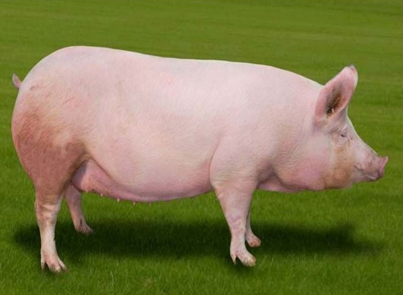  Белая крупная | 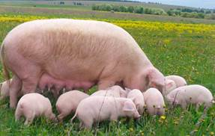  Украинская Степная Белая | 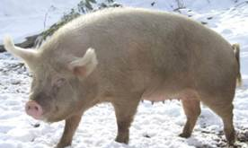  Сибирская Северная
Породы свиней Мясного или Беконного типа

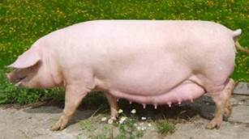  Ландрас | 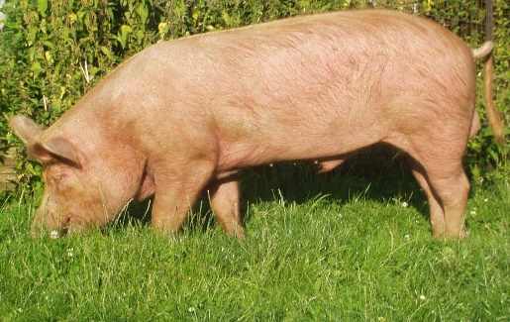  Темворс | 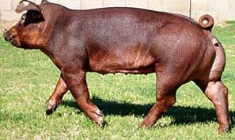  Дюрок
Породы свиней Сального типа
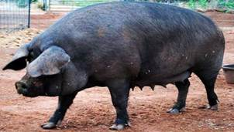  Крупная черная | 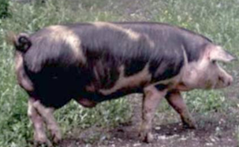  Миргородская | 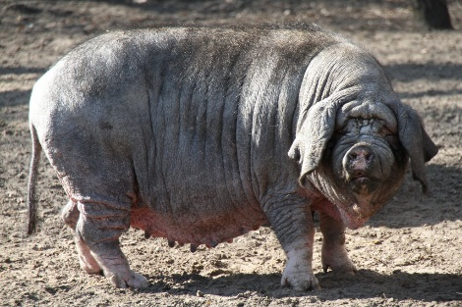  Мейшан
Необычные породы свиней
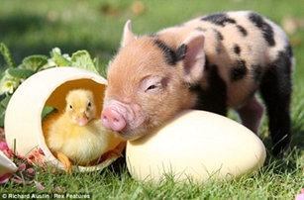  Мини-пиг | 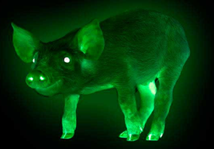  Тайваньские Зеленые Светящиеся | 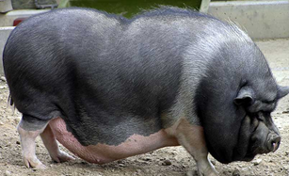  Вьетнамская вислобрюхая

Таблица 2.
Суточные нормы кормления поросят в молочный период

Декада от рождения | Цельное молоко | Снятое молоко | Концентраты | Сенная труха
 | в литрах |  | в граммах
4 -я | 0,8 | - | 200 | 50
5 - я | 0,5 | 0,6 | 300 | 100
6 - я | - | 1,5 | 400 | 200
7 -я | - | - | 500 | 300
8 -я | - | - | 600 | 400

Таблица 3.
Суточный кормовой рацион в период доращивания

Месяцы | Живой вес  (кг) | Среднесуточный привес (в граммах) | Корма (в кг)
 |  |  | Концентрирован ного | зеленой подкормки | молока снятого
Май - июнь | 20 | 300 | 0,8 | 2,5 | 0,5
Июнь - июль | 32 | 400 | 1 | 3 | -
Июль - август | 44 | 430 | 1 | 5 | -
Август - сентябрь | 59 | 500 | 1,3 | 7 | -

Таблица 4.
Суточный рацион в период откорма

Месяцы | Живой вес  (в кг) | Среднесуточ  ный привес (в граммах) | Корма (в кг)
 |  |  | концентри рованного | карто  феля | корнепло  дов | сена
Август - сентябрь | 59 | 500 | 1 | 3 | 2 | -
Сентябрь - октябрь | 70 | 700 | 1,3 | 5 | 2,5 | 0,5
Октябрь - ноябрь | 91 | 700 | 1,5 | 6 | 2,5 | 0,5
Декабрь | 110 | Забой

Таблица 5.
Общая затрата кормов на выращивание и откорм двух подсвинков
Период | Затрата кормов (в килограммах)
 | молоко цельное | молоко снятое | Концент раты | Карто фель | корнеплоды | сено | трава
Молочный | 26 | 40 | 40 | - | - | 20 | -
Доращивание | - | 30 | 246 | - | - | - | 1050
Откорм | - | - | 228 | 850 | 420 | 60 | -
Итого: | 26 | 70 | 514 | 850 | 420 | 80 | 1050

Таблица 6
Живая масса и суточный прирост поросят-сосунов
Возраст (дней) | Суточный прирост (г) |  | Масса при отъеме, (кг)
 | min | max | min | max
При рождении | - | - | 1,2 | 1,5
10 | 160 | 180-200 | 2,6 | 3,3-4
20 | 170 | 220-250 | 4.3 | 5,5-6
30 | 180 | 230-300 | 5,1 | 7,8-10
40 | 200 | 250-350 | 7,1 | 10,3-14
50 | 250 | 300-400 | 9,6 | 13,3-20
60 | 300 | 450-600 | 12,6 | 17,8-30

